КИРОВСКАЯ ЦЕНТРАЛЬНАЯ БИБЛИОТЕКА
МУНИЦИПАЛЬНОЕ КАЗЕННОЕ УЧРЕЖДЕНИЕ КУЛЬТУРЫ
«ЦЕНТРАЛЬНАЯ МЕЖПОСЕЛЕНЧЕСКАЯ БИБЛИОТЕКА»

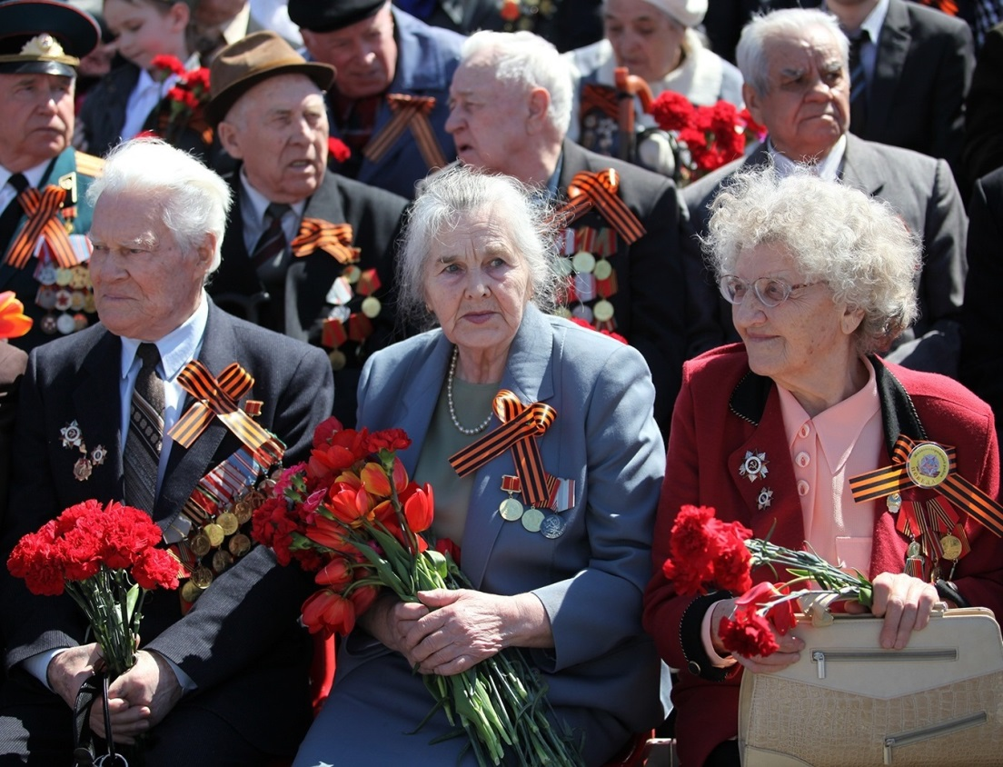.
ВАМ, ВЕТЕРАНЫ!

Выплаты к 75-летию Победы в Великой Отечественной войне

ИНФОРМ-ПАМЯТКА

КИРОВСК
2020

Президент Владимир Путин в ходе визита в Санкт-Петербург заявил, что в этом году все ветераны Великой Отечественной войны к 75-летию Победы получат по 75 тыс. руб. Труженикам тыла к празднику выплатят по 50 тыс. руб., сообщает агентство «РИА Новости».
По данным Министерства труда и социальной защиты, по состоянию на май 2019 года в России проживало 75,5 тыс. участников Великой Отечественной войны. Вопрос о дополнительных выплатах к 75-летию Победы В. Путин поручил проработать в декабре 2019 года. Вице-премьер Татьяна Голикова (сейчас заместитель Председателя Правительства РФ) тогда сказала, что в России живут 60,8 тыс. участников войны и инвалидов.

Кто из ветеранов получает единовременные выплаты ко Дню Победы?
Единовременная помощь ко Дню Победы будет произведена только гражданам РФ, постоянно проживающим на территории нашей страны или в странах Прибалтики – Эстония, Латвия или Литва.
Выплаты в размере 75 тыс. руб. произведут:
- Участникам и инвалидам Великой Отечественной войны и приравненным к ним лица;
- Вдовам и вдовцам участников войны;
- Несовершеннолетним узникам концлагерей.
Выплаты в размере 50 тыс. руб. получат:
- Труженики тыла, те, у которых в удостоверении о праве на льготы указана статья 20 закона о ветеранах;
- Совершеннолетние узники концлагерей.

Планируются эти выплаты произвести следующим образом:
- Те ветераны, которые получают свою пенсию через банки, получат выплаты с пенсией за апрель 2020 года;
- Те ветераны, которые получают пенсию с доставкой на дом через почтовые отделения, получат выплату с пенсией за апрель 2020 года. В этом случае, из-за больших сумм, почтальона будет сопровождать сотрудник полиции и социальный работник.
Никаких заявлений ни в Пенсионный фонд, ни в органы социальной защиты населения подавать не нужно, так как вышеуказанные категории ветеранов уже состоят на учете в органах Пенсионного фонда и органах социальной защиты населения.
Рассмотрим категории граждан, относящихся к ветеранам ВОВ и всем приравненным к ним категориям.

Кто относится к ветеранам Великой Отечественной войны?
Ветеранами Великой Отечественной войны (ВОВ) являются лица, принимавшие участие в боевых действиях по защите Отечества или обеспечении воинских частей действующей армии в районах боевых действий; лица, проходившие военную службу или проработавшие в тылу в период ВОВ 1941 — 1945 гг. не менее шести месяцев, исключая период работы на временно оккупированных территориях СССР, либо награжденные орденами или медалями СССР за службу и самоотверженный труд в период Великой Отечественной войны (п. 1 ст. 2 Закона от 12.01.1995 N 5-ФЗ).
Статус ветерана Великой Отечественной войны подтверждается удостоверением участника войны, либо удостоверением о праве на льготы, либо удостоверением ветерана ВОВ (п. 2.1 — 2.10 Инструкции, утв. Постановлением Минтруда России от 11.10.2000 N 69).

Категории граждан, относящихся к ветеранам ВОВ (п. 1 ст. 2 Закона N 5-ФЗ):
1. Участники Великой Отечественной войны
Данная категория включает следующие группы лиц (пп. 1 п. 1 ст. 2 Закона
N 5-ФЗ):
- Военнослужащие, в том числе уволенные в запас (отставку), проходившие военную службу (включая воспитанников воинских частей и юнг) либо временно находившиеся в воинских частях, штабах и учреждениях, входивших в состав действующей армии в период Гражданской войны, ВОВ или других боевых операций по защите Отечества, а также партизаны и члены подпольных организаций, действовавших в период Гражданской войны или период Великой Отечественной войны на временно оккупированных территориях СССР.
Примечание: сведения о сроках вхождения частей и учреждений в состав действующей армии могут быть подтверждены Центральным архивом Минобороны России и Центральным военно-морским архивом (Примечание 2 к Инструкции);
- Военнослужащие, в том числе уволенные в запас (отставку), лица рядового и начальствующего состава органов внутренних дел и органов государственной безопасности, проходившие в период Великой Отечественной войны службу в городах, участие в обороне которых засчитывается в выслугу лет для назначения пенсий на льготных условиях, установленных для военнослужащих воинских частей действующей армии.
- Лица вольнонаемного состава армии и флота, войск и органов внутренних дел, органов государственной безопасности, занимавшие в период Великой Отечественной войны штатные должности в воинских частях, штабах и учреждениях, входивших в состав действующей армии, либо находившиеся в указанный период в городах, участие в обороне которых засчитывается в выслугу лет для назначения пенсий на льготных условиях, установленных для военнослужащих воинских частей действующей армии.
- Сотрудники разведки, контрразведки, выполнявшие в период Великой Отечественной войны специальные задания в воинских частях, входивших в состав действующей армии, в тылу противника или на территориях других государств.
- Работники предприятий и военных объектов, наркоматов, ведомств, переведенные в период Великой Отечественной войны на положение лиц, состоящих в рядах Красной Армии, и выполнявшие задачи в интересах армии и флота в пределах тыловых границ действующих фронтов или операционных зон действующих флотов, а также работники учреждений и организаций (в том числе культуры и искусства), корреспонденты центральных газет, журналов, ТАСС, Совинформбюро и радио, кинооператоры Центральной студии документальных фильмов (кинохроники), командированные в период Великой Отечественной войны в действующую армию.
- Военнослужащие, в том числе уволенные в запас (отставку), лица рядового и начальствующего состава органов внутренних дел и органов государственной безопасности, бойцы и командный состав истребительных батальонов, взводов и отрядов защиты народа, принимавшие участие в боевых операциях по борьбе с десантами противника и боевых действиях совместно с воинскими частями, входившими в состав действующей армии, в период Великой Отечественной войны, а также принимавшие участие в боевых операциях по ликвидации националистического подполья на территориях Украины, Белоруссии, Литвы, Латвии и Эстонии в период 01.01.1944 — 31.12.1951.
- Лица, принимавшие участие в операциях по боевому тралению в подразделениях, не входивших в состав действующего флота, в период ВОВ, а также привлекавшиеся организациями Осоавиахима СССР и органами местной власти к разминированию территорий и объектов, сбору боеприпасов и военной техники в период 22.06.1941 — 09.05.1945.
- Лица, принимавшие участие в боевых действиях против фашистской Германии и ее союзников в составе партизанских отрядов, подпольных групп, других антифашистских формирований в период ВОВ на территориях других государств.
- Военнослужащие, в том числе уволенные в запас (отставку), проходившие военную службу в воинских частях, учреждениях, военно-учебных заведениях, не входивших в состав действующей армии, в период 22.06.1941 — 03.09.1945 не менее шести месяцев.
- Военнослужащие, награжденные орденами или медалями СССР за службу в период 22.06.1941 — 03.09.1945.
- Лица, награжденные медалью «За оборону Ленинграда», инвалиды с детства вследствие ранения, контузии или увечья, связанных с боевыми действиями в период Великой Отечественной войны.
2. Лица, задействованные для нужд обороны или осуществлявшие деятельность на военных объектах
Данная категория включает (пп. 2 п. 1 ст. 2 Закона N 5-ФЗ):
- лиц, работавших на объектах противовоздушной обороны, местной противовоздушной обороны, на строительстве оборонительных сооружений, военно-морских баз, аэродромов и других военных объектов в пределах тыловых границ действующих фронтов, операционных зон действующих флотов, на прифронтовых участках железных и автомобильных дорог;
- членов экипажей судов транспортного флота, интернированных в начале Великой Отечественной войны в портах других государств.
- Лиц, награжденных знаком «Жителю блокадного Ленинграда»
Знак «Жителю блокадного Ленинграда» вручается проживавшим не менее четырех месяцев в Ленинграде в период блокады (08.09.1941 — 27.01.1944) детям до семи лет, школьникам, учащимся школ ФЗО, ремесленных училищ и техникумов, студентам и другим гражданам, не награжденным медалью «За оборону Ленинграда» (Определение Верховного Суда РФ от 27.09.2013 N 78-КГПР13-25).

3. Труженики тыла
Данная категория включает (пп. 4 п. 1 ст. 2 Закона N 5-ФЗ):
- лиц, проработавших в тылу в период 22.06.1941 — 09.05.1945 не менее шести месяцев, исключая период работы на временно оккупированных территориях СССР;
- лиц, награжденных орденами или медалями СССР за самоотверженный труд в период ВОВ;
- вдов и вдовцов участников войны;
- несовершеннолетних узников концлагерей.
https://zakonius.ru/

Приложение
Постановление Правительства Ленинградской области от 16 декабря 2019 г. № 591 «О ЕДИНОВРЕМЕННОЙ ДЕНЕЖНОЙ ВЫПЛАТЕ ОТДЕЛЬНЫМ КАТЕГОРИЯМ ГРАЖДАН, ПРОЖИВАЮЩИМ В ЛЕНИНГРАДСКОЙ ОБЛАСТИ, В СВЯЗИ С 75-ЛЕТИЕМ ПОБЕДЫ В ВЕЛИКОЙ ОТЕЧЕСТВЕННОЙ ВОЙНЕ 1941-1945 ГОДОВ»
В связи с 75-летием Победы в Великой Отечественной войне 1941-1945 годов Правительство Ленинградской области постановляет:

1. Установить единовременную денежную выплату в размере 7000 рублей проживающим на территории Ленинградской области:
- инвалидам Великой Отечественной войны;
- участникам Великой Отечественной войны;
- лицам, работавшим на объектах противовоздушной обороны, местной противовоздушной обороны, на строительстве оборонительных сооружений, военно-морских баз, аэродромов и других военных объектов в пределах тыловых границ действующих фронтов, операционных зон действующих флотов, на прифронтовых участках железных и автомобильных дорог, членам экипажей судов транспортного флота, интернированных в начале Великой Отечественной войны в портах других государств;
- лицам, награжденным знаком "Жителю блокадного Ленинграда";
лицам, проработавшим в тылу в период с 22 июня 1941 года по 9 мая 1945 года не менее шести месяцев, исключая период работы на временно оккупированных территориях СССР;
- лицам, награжденным орденами или медалями СССР за самоотверженный труд в период Великой Отечественной войны;
- бывшим несовершеннолетним узникам концлагерей, гетто и других мест принудительного содержания, созданных фашистами и их союзниками в период Второй мировой войны;
- ветеранам боевых действий из числа военнослужащих, в том числе уволенных в запас (отставку), лиц рядового и начальствующего состава органов внутренних дел и органов государственной безопасности, лиц, участвовавших в операциях при выполнении правительственных боевых заданий по разминированию территорий и объектов на территории СССР и территориях других государств в период с 10 мая 1945 года по 31 декабря 1951 года, в том числе в операциях по боевому тралению в период с 10 мая 1945 года по 31 декабря 1957 года.
2. Установить единовременную денежную выплату в размере 4000 рублей проживающим на территории Ленинградской области вдовам (вдовцам) военнослужащих, погибших в период войны с Финляндией, Великой Отечественной войны, войны с Японией, вдовам (вдовцам) умерших инвалидов Великой Отечественной войны и участников Великой Отечественной войны.
3. Установить единовременную денежную выплату в размере 3000 рублей проживающим на территории Ленинградской области гражданам Российской Федерации, родившимся в период с 3 сентября 1927 года по 2 сентября 1945 года и являвшимся несовершеннолетними детьми в период Великой Отечественной войны 1941-1945 годов.
4. Гражданину, имеющему одновременно право на получение единовременной денежной выплаты по нескольким основаниям, предусмотренным пунктами 1 - 3 настоящего постановления, единовременная денежная выплата предоставляется по одному основанию, предусматривающему более высокий размер единовременной денежной выплаты.
5. Право на получение единовременной денежной выплаты гражданам, временно проживающим на территории Ленинградской области, предоставляется при условии неполучения аналогичной выплаты, предусмотренной нормативным правовым актом субъекта Российской Федерации, в котором гражданин имеет регистрацию по месту жительства.
Право на получение единовременной денежной выплаты имеют граждане без определенного места жительства, имевшие последнюю регистрацию по месту жительства на территории Ленинградской области.
6. Право на получение единовременной денежной выплаты предоставляется гражданам, переехавшим в Ленинградскую область на проживание и не получавшим аналогичную выплату по предыдущему месту проживания в соответствии с нормативными правовыми актами субъектов Российской Федерации, в случае обращения указанных граждан за единовременной денежной выплатой в Ленинградское областное государственное казенное учреждение "Центр социальной защиты населения" по месту проживания с документами, подтверждающими их отнесение к категории лиц, указанных в пунктах 1 - 3 настоящего постановления, в срок до 1 ноября 2020 года.
7. Комитету по социальной защите населения Ленинградской области совместно с Ленинградским областным государственным казенным учреждением "Центр социальной защиты населения" обеспечить:
актуализацию в автоматизированной информационной системе "Социальная защита Ленинградской области" сведений о гражданах, указанных в пунктах 1 - 3 настоящего постановления, для предоставления им единовременной выплаты в срок до 20 апреля 2020 года;
перечисление единовременной выплаты гражданам, указанным в пунктах 1 - 3 настоящего постановления, на основании сведений автоматизированной информационной системы "Социальная защита Ленинградской области" в срок до 8 мая 2020 года;
перечисление единовременной выплаты гражданам, указанным в пункте 6 настоящего постановления, в срок до 1 декабря 2020 года.
8. Единовременную денежную выплату, установленную настоящим постановлением, произвести за счет средств областного бюджета Ленинградской области.
9. Контроль за исполнением постановления возложить на заместителя Председателя Правительства Ленинградской области по социальным вопросам.
10. Настоящее постановление вступает в силу по истечении 10 дней с даты официального опубликования.

Губернатор Ленинградской области
А. Дрозденко

